Các hàm callback: onCreate(); onStart(); onResume(); onRestart(); onPause(); onStop(); onDestroy();

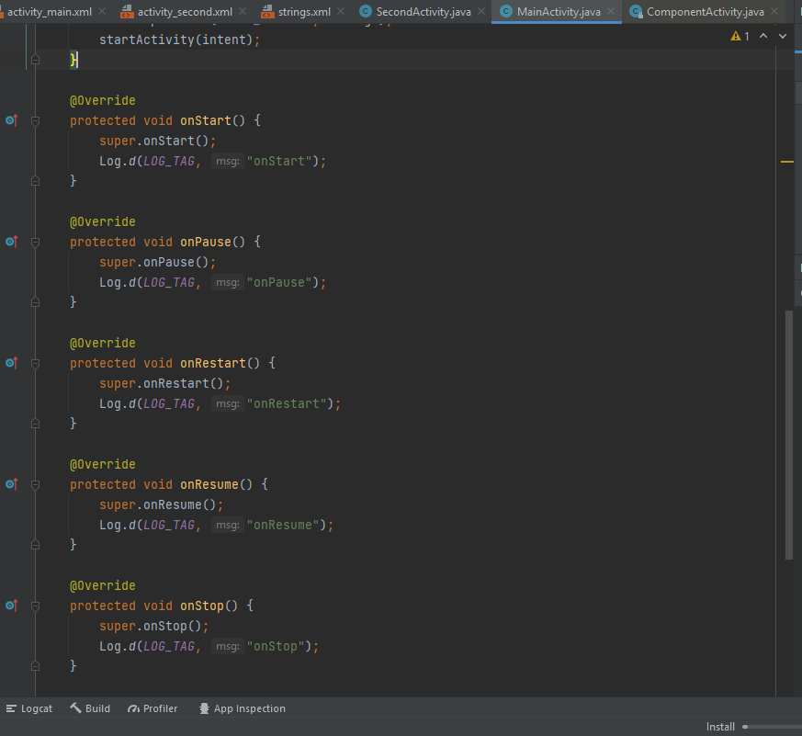

Add function callback onStart(), onPause(), … to MainActivity

SecondActivity sẽ gọi onResume, onStop, onDestroy khi SecondActivity chuyển về cho MainActivity và sau đó sẽ gọi onRestart, onStart, onResume

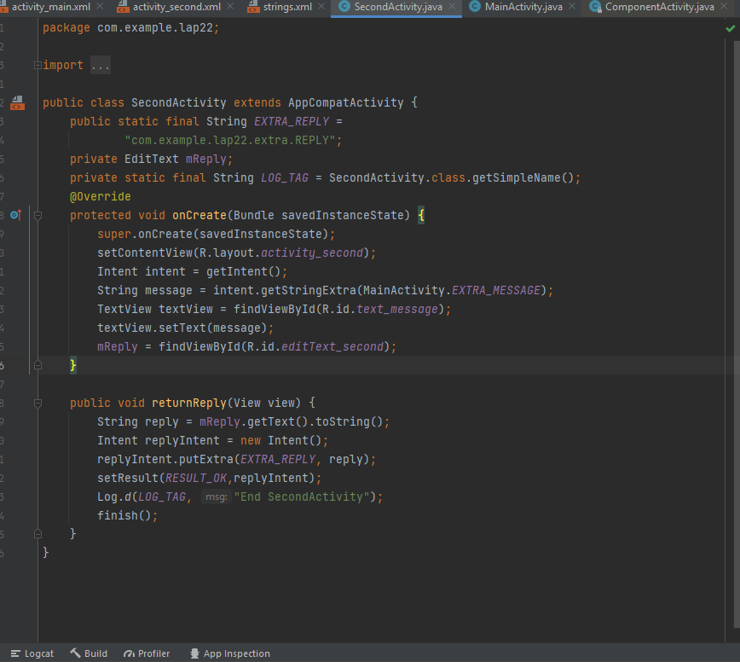

Add LOG_TAG to SecondActivity

Hàm onSaveInstanceState được Android gọsi trước khi Activity cũ bị hủy.

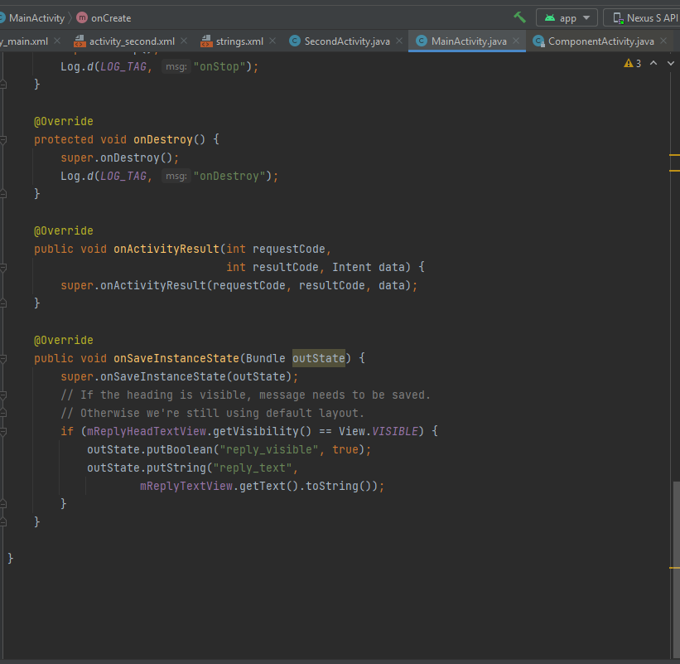

Add func onSaveInstanceState to MainActivity